**6- Microscopie et localisation (de l’expression des gènes et des protéines)**

* Microscopie confocale

Cette technique permet de sectionner un échantillon en tranche optique de très bonne qualité sans traitement antérieur.

Les différents éléments d’un microscope confocal

Un microscope confocal est un microscope photonique composé :

* De sources de lumière : différents lasers émettant à différentes longueurs d’ondes (1 laser = 1 longueur d’onde)
* D’un trajet optique qui comprend des « pinholes » réglables (petits trous), des miroirs pour balayer le faisceau du laser sur l’échantillon, des objectifs et des oculaires
* D’un ou plusieurs capteurs

Fonctionnement

Pour la microscopie confocale il faut marquer les échantillons à étudier avec des fluorochromes (par exemple, clonage permettant l’expression d’une protéine de fusion avec la GFP). Les fluorochromes sont alors excités par le laser qui convient. L’ensemble de l’échantillon est balayé par le rayon du laser grâce à un jeu de miroir. L’émission des fluorochromes, résultant de l’excitation, est captée par le photomultiplicateur et l’image est reconstituée point par point sur l’écran.

Images obtenues

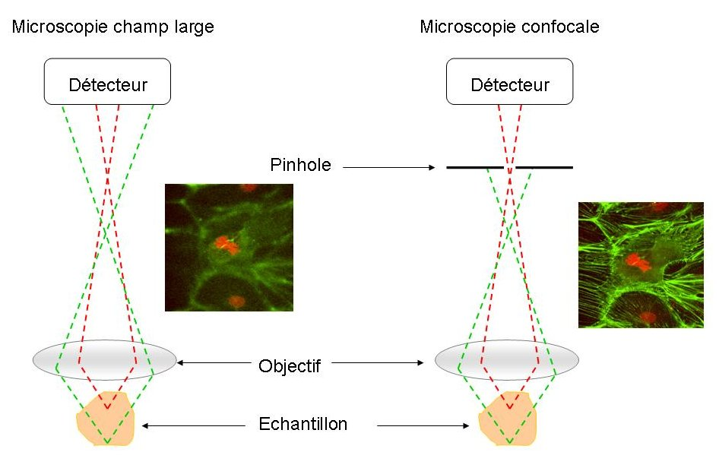Le microscope confocal permet d’obtenir des images de fluorescence des marqueurs présent dans l’échantillon étudié. Ces images ne sont composées que de la fluorescence émise au plan focal. Les images apparaissent donc nettes sans traitement.

Avantages et inconvénients

Avantages :

* Images nettes, sans flou parasite
* Reconstruction 3D rapide
* Sensible
* Possibilité de travailler sur du matériel vivant
* Possibilité de suivre le devenir d’une molécule au cours du temps

Inconvénients :

* Résolution temporelle faible. En effet, la vitesse de balayage ne permet pas l’acquisition de phénomènes dynamiques rapide demandant par exemple l‘acquisition de 25 images/seconde.
* Nombreux paramètres à régler pour optimiser la qualité des images obtenues
* Choix de fluorochromes limité par les caractéristiques des lasers présents
* Coût du microscope

Sources :

<http://www.biomedicale.parisdescartes.fr/scm/introduction_microscopie_confocale.html>

<http://www.cptp.inserm.fr/imagerie-cellulaire-488172.kjsp?RH=1303826703083>

* Comparaison confocal avec MET et MEB

MEB :

La microscopie électronique à balayage (MEB ou SEM pour *Scanning Electron Microscopy*en anglais) est une technique de [microscopie électronique](http://dictionnaire.sensagent.leparisien.fr/Microscope%20%C3%A9lectronique/fr-fr/) capable de produire des images en haute résolution de la surface d’un échantillon en utilisant le principe des [interactions électrons-matière](http://dictionnaire.sensagent.leparisien.fr/Interaction%20rayonnement-mati%C3%A8re/fr-fr/).

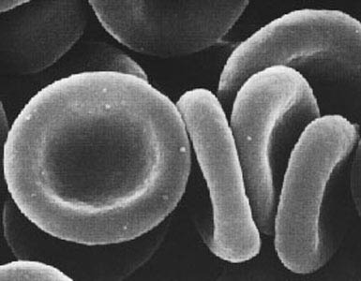

*Observation d’hématies en MEB*

Avantages et inconvénients :

Avantages :

* Imagerie rapide à haute résolution
* Identification rapide des éléments présents
* Bonne profondeur de champ

Inconvénients :

* Permet seulement de voir l’extérieur de la cellule, d’un organe ou d’un organisme
* La MEB risque d’abîmer l’échantillon pour les analyses ultérieures
* Des restrictions de tailles pourront exiger que l’échantillon soit découpé
* Coût du microscope

MET :

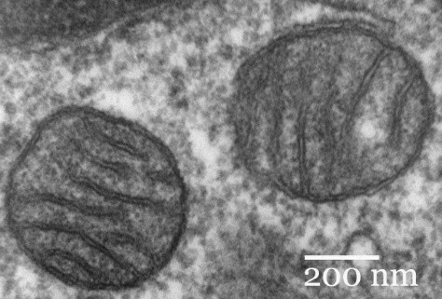La microscopie électronique en transmission (ou MET, en anglais TEM pour *Transmission Electron Microscopy*) est une technique de [microscopie](https://fr.wikipedia.org/wiki/Microscope_%C3%A9lectronique) où un faisceau d'électrons est « transmis » à travers un échantillon très mince. Les effets d'interaction entre les électrons et l'échantillon donnent naissance à une image, dont la résolution peut atteindre 0,08 nanomètre. Les images obtenues ne sont généralement pas explicites, et doivent être interprétées à l'aide d'un support théorique.

*Observation des mitochondries de cellules musculaire*

Avantages et inconvénients :

Avantages :

* Observation de l’intérieur du sujet (par exemple coupe d’une cellule ou d’un organite)

Inconvénients :

* L’échantillon doit être préparé en coupe ne dépassant pas un dixième de micron.
* Nécessité d’un appareillage spécifique (microtome)
* Coût du microscope
* La mise en route d’un MET demande de nombreuses compétences (Mécanique, électronique, préparation des échantillons, mise en œuvre de l’observation, informatique et traitement des données, interprétation des résultats).

Sources :

<http://www.eaglabs.fr/cm/sem.html>

<https://en.wikipedia.org/wiki/Transmission_electron_microscopy>

http://forum.mikroscopia.com/topic/251-avantages-du-met/

* Hybridation in situ

L’hybridation *in situ* d’ADN, est une technique qui permet de mettre en évidence et de localiser, dans des cellules ou des tissus, des séquences d’acides nucléiques connues.

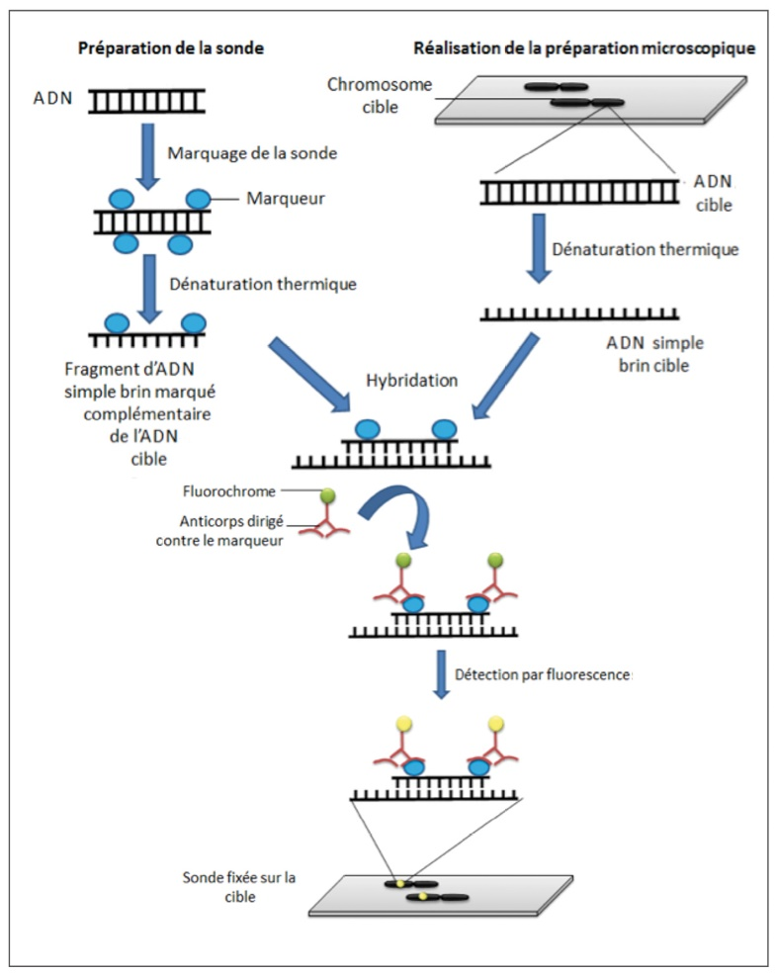

Principe :

L’hybridation *in situ* fait appel à deux propriétés de la molécule d’ADN, à savoir la possibilité de la dénaturer c’est-à-dire de séparer les deux hélices la constituant d’une part, et d’autre part, la complémentarité des bases des deux brins et leur tendance à se réassocier lorsqu’ils sont séparés.

La dénaturation permet d’obtenir des molécules monocaténaires ou simples brins qui auront tendance à se réassocier une fois replacées dans des conditions physiologiques.

Si des molécules d’ADN dénaturées sont placées dans un milieu contenant des molécules simples brin d’ADN ou d’ARN de séquence connue complémentaire (sondes), celles-ci auront tendance à s’y associer. Si les sondes ont été préalablement marquées, cela permettra de localiser de manière précise la molécule à laquelle elle s’est hybridée.

Sur un ADN, permet la visualisation de la présence d’un gène sur un chromosome.

Sur un ARN, permet de mettre en évidence la localisation intracellulaire portion d’ADN clonée.

Avantages et inconvénients :

Avantages :

* Localisation précise d’une séquence d’ADN ou d’ARN au sein d’un tissu ou d’une cellule

Inconvénients :

* Long
* Utilisation d’échantillon fixé
* Coupe fines à réaliser

Sources :

<http://www.svt.ac-versailles.fr/archives/docpeda/banques/cytogenet/techniques.htm>

* Immunolocalisation (immunofluorescence)

L’immunofluorescence est une technique d’[immunomarquage](https://fr.wikipedia.org/wiki/Immunomarquage) (mise en évidence et localisation intracellulaire d’une protéine donnée au sein d’un tissus ou d’une cellule), qui utilise des [anticorps](https://fr.wikipedia.org/wiki/Anticorps) ainsi que des [fluorochromes](https://fr.wikipedia.org/wiki/Fluorochromes). Il existe deux types d’immunofluorescence : l’immunofluorescence directe et indirect.

Principe :

Lors de l’immunofluorescence direct, on utilise un anticorps dirigé contre la molécule recherchée, appelée antigène. Cet anticorps est couplé à un fluorochrome. Pour observer l’échantillon, on peut utiliser un microscope à épifluorescence ou un microscope confocal. Cet échantillon doit être une coupe.

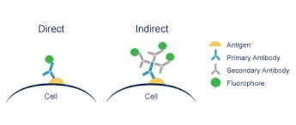Lors de l’immunofluorescence indirect, nous utilisons successivement deux anticorps. Le premier, reconnait spécifiquement la molécule d’intérêt. Le second est dirigé contre l’anticorps primaire et porte le fluorochrome.

Schéma du principe de l’immunofluorescence

Avantages et inconvénients :

Avantages :

* Possibilité de réaliser des marquages multiples sur un même échantillon de cellules
* Rapidité, facilité d’utilisation
* Augmentation de l’intensité lumineuse pour l’immunofluorescence indirecte (amplification car il y a plusieurs anticorps secondaires sur un anticorps primaire)

Inconvénients :

* Possibilité de réaction faussement positives ou faussement négatives car les anticorps peuvent se lier au mauvais endroit.

Applications :

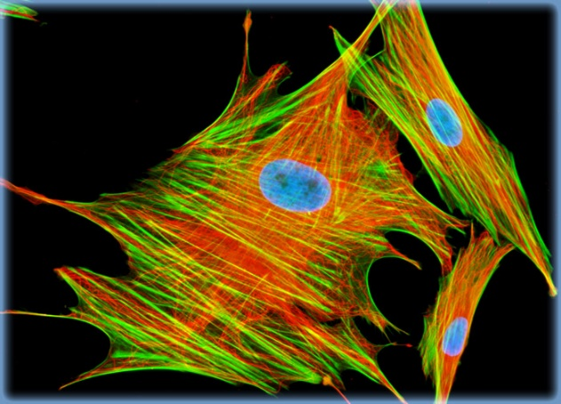Cette méthode est utilisée, entre autres, pour le diagnostic médical. Par exemple, pour détecter une bactérie dans les liquides biologiques. Elle est également utilisée en recherche fondamentale pour localiser précisément la protéine au sein de la cellule. Par exemple, pour observer la division cellulaire.

Immunofluorescence sur des fibroblastes

Sources :

<https://fr.wikipedia.org/wiki/Immunofluorescence>

* BiFC (Biomolecular Fluorescence Complementation)

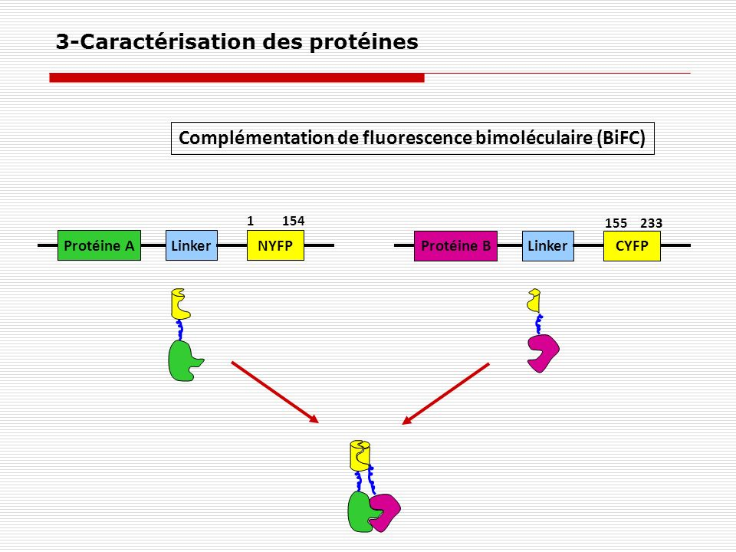La complémentation de fluorescence bimoléculaire est une technique utilisée pour valider les interactions protéines-protéines. Cette technique est basée sur l’association de fragments de protéines fluorescentes. Ces fragments vont s’associer à des fragments complémentaires de protéines rapporteuses fluorescentes. L’interaction de ces protéines amènera les fragments fluorescents à proximité, permettant ainsi à la protéine rapporteuse de reformer sa structure tridimensionnelle native et d’émettre un signal fluorescent. Ce signal peut ensuite être détecté grâce à un microscope à épifluorescence. L’intensité de la fluorescence émise est proportionnelle à la force de l’interaction. Ainsi, un niveau de fluorescence fort indique une interaction étroite.

Schéma du principe de BiFC

Avantages et inconvénients :

Avantages :

* Une visualisation directe au sein de la cellule

Inconvénients :

* Détection en temps réal (généralement plusieurs heures)
* Irréversible
* Modification de la structure des protéines
* Contrôle de la température

Sources :

<https://en.wikipedia.org/wiki/Bimolecular_fluorescence_complementation>

<https://www.google.fr/search?biw=1517&bih=707&tbm=isch&sa=1&q=BiFC+sch%C3%A9ma+principe&oq=BiFC+sch%C3%A9ma+principe&gs_l=psy-ab.3...153089.158491.0.158699.19.17.2.0.0.0.241.1912.1j9j2.12.0....0...1.1.64.psy-ab..7.0.0....0.6aAdxo5DQiM#imgrc=2ex-AKq3AHEMKM>: